# mongoDB入门教程

## 环境介绍：

主机环境：windows10 企业版64位

虚拟机环境：RedHat Enterprise 7 Linux 64位（mongoDB安装环境）

连接方式：NAT连接

辅助软件：XSHELL进行SSH连接

## 下载与安装

根据视频教程，需要我们去mongoDB的github官网，下载相应版本的zip源码进行压缩和编译，此处需要格外注意，下载下来的zip文件大小约为30MB左右，但是我们在进行编译后产生的中间文件逼近30GB，且编译速度相当慢，所以在机身性能不足且虚拟机硬盘容量不足时，请不要使用该方式安装mongoDB

如何安装？

其实很简单，我们来到mongoDB的官网<https://www.mongodb.com/>，下载编译好的源码文件就行，然后惊奇的发现这个编译好的文件大约只有70MB左右，前面的方法简直坑爹

来到官网的下载中心，根据你自己的系统选择要下载的mongoDB类型

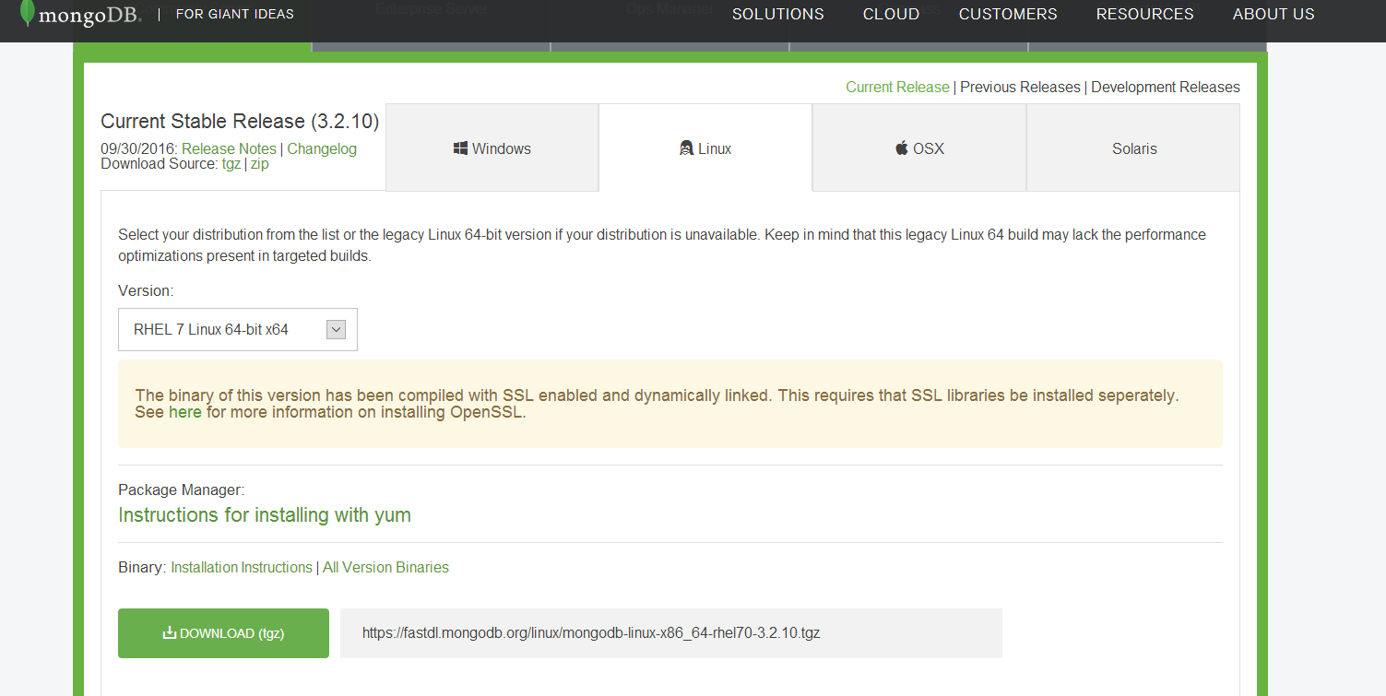

下载完成是tgz文件

解压输入

tar -xvzf xxxx.tgz就行了

解压完成了

简单看一下

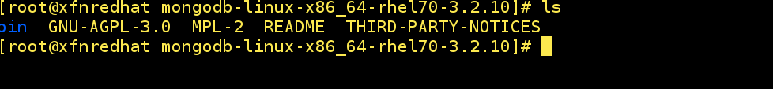

很符合github的仓库风格

然后重要的文件全部在bin文件夹中

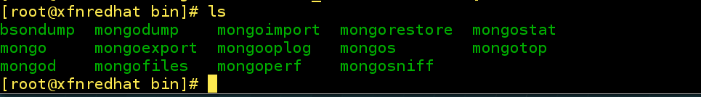

## mongoDB服务器搭建篇

首先在mongoDB解压文件的同级目录下新建一个mongoDB_simple的文件夹，然后在其中新建以下文件夹

1、建立相关目录

data (用于存放数据文件)

log（用于存放日志文件）

conf（用于存放数据库配置文件 mongod.conf）

bin（用于存放数据库可执行文件 mongod）

将源码文件夹中bin目录下的mongod文件拷贝到mongoDB_simple中bin文件夹中，作为服务器端守护进程

大致是（在mongoDB_simple下，具体情况具体分析）

cp ../ mongodb-linux-x86_64-rhel70-3.2.10/bin/mongod bin/

2、编辑

mongod.conf{

port = 12345 /*监听端口*/

dbpath = data /*指定数据文件*/

logpath = log/mongod.log /*指定日志文件*/

fork = ture /*linux后台运行标志，window无效*/

}

3、运行程序

./bin/mongod -f conf/mongod.conf /*运行mongod 加载指定配置文件*/

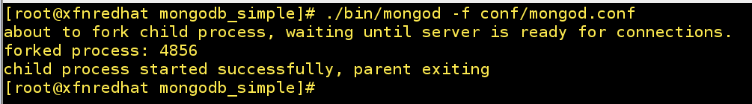

看见这样的就是成功的

4、查看运行状态

data 和 log目录

tail mongod.log /*查看日志

## mongoDB客户端连接篇

mongoDB客户端程序为源码bin目录下的mongo

首先拷贝客户端程序到mongoDB_simple目录的bin目录下（没错，本次教程服务器端程序和客户端程序在同一目录下）

大致是（在mongoDB_simple下，具体情况具体分析）

cp ../ mongodb-linux-x86_64-rhel70-3.2.10/bin/mongo bin/

完成后可以直接运行，不会的话看帮助

./bin/mongo --help

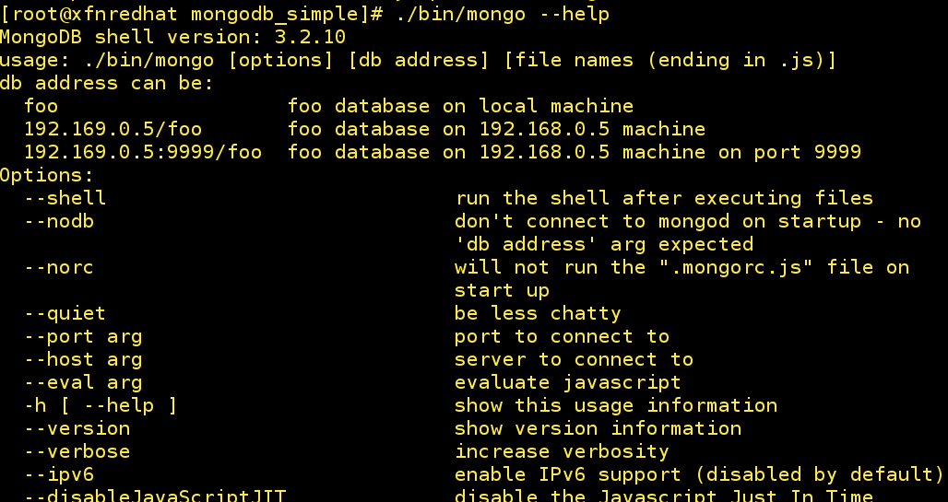

看usage

然后本次连接服务器的命令是

./bin/mongo 127.0.0.1:12345/dbname

这是根据上文的mongod.conf所写的命令，根据实际需要调整（后加-u –p参数可指定登录服务器的账号和密码，但是本次实验不需要）

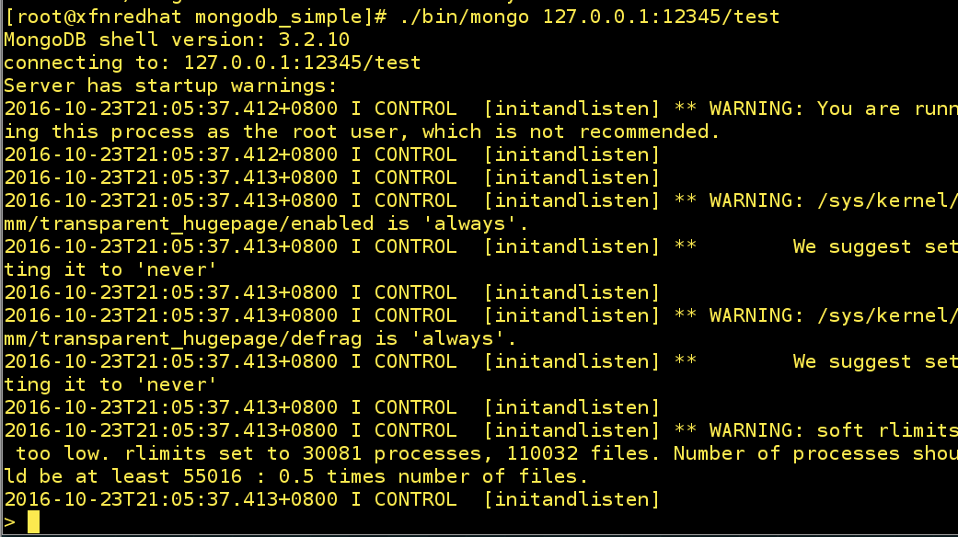

执行之后有警告啊，暂时不管它（均是安全设置上的一些警告，按需调整）

嗯，还是解决一下好了

1. WARNING: You are running this process as the root user, which is not recommended.

这个警告是说，连接mongoDB数据库的进程用户是root，权限太大，不推荐

解决：由于是做实验用途，方便起见使用了root用户，实际使用时一定要避免，否则拿了shell，连提权都不需要

里面套路还是很多的，假设我现在以root身份已经登陆了，然后有一个普通用户xfn

我打算让用户xfn来运行mongoDB数据库

那么，首先我需要把root中的mongodb_simple文件夹拷贝到xfn的home中，稳妥起见，我也拷贝一下mongoDB编译好的源码到xfn里，所以使用cp命令



原因是mongodb_simple文件夹中含多个子文件夹，无法递归复制，加-r参数即可



搞定，现在注销root用户，去xfn

简单看一下，发现文件夹带锁，应该是用户不对，果然

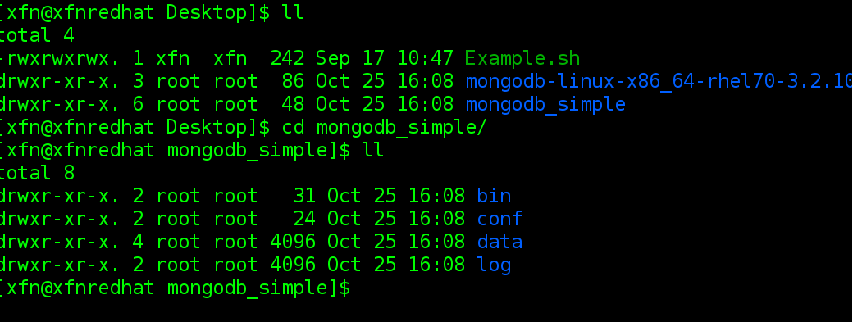

改一下文件属主吧

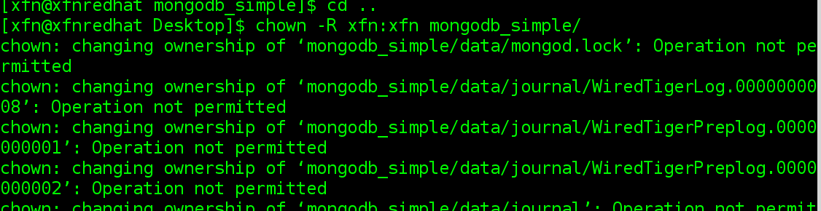

一大堆的不允许，好吧，su root

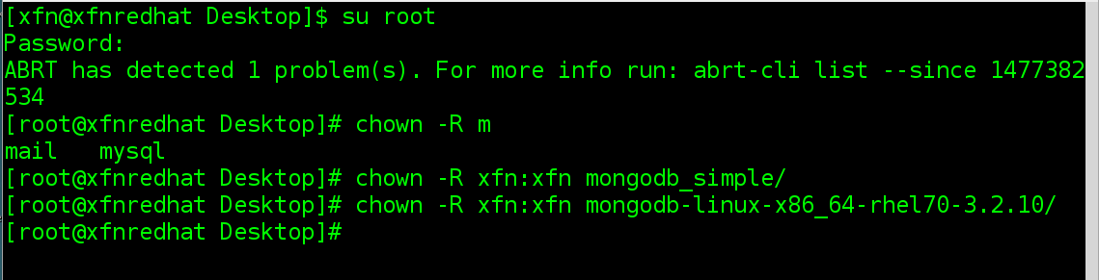

艰难搞定，exit退出回到xfn

然后操作依旧，问题解决

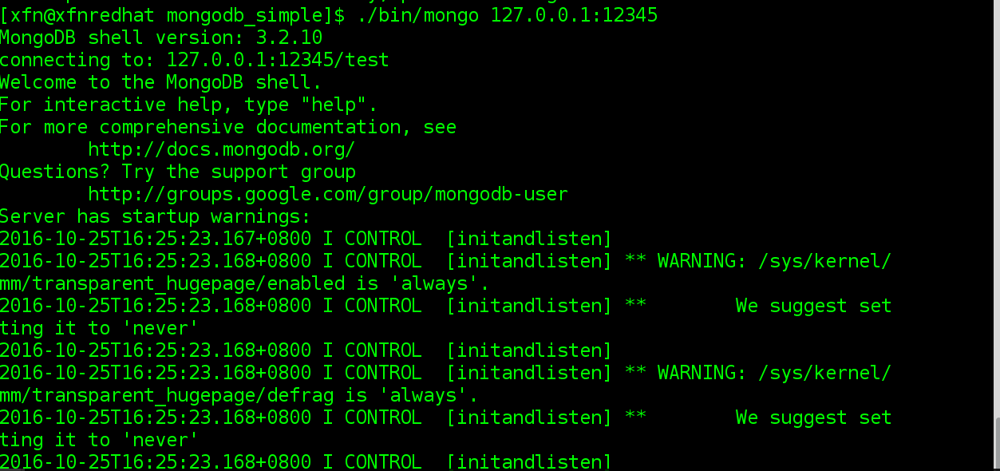

2. WARNING: /sys/kernel/mm/transparent_hugepage/enabled is 'always'. We suggest setting it to 'never'， 解决：错误方法：使用vim或者gedit编辑一下

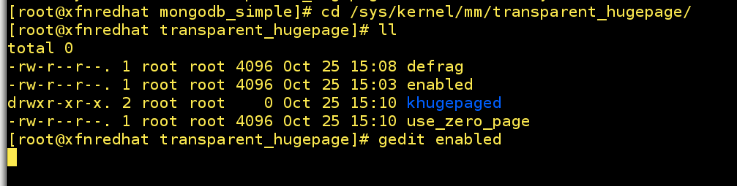

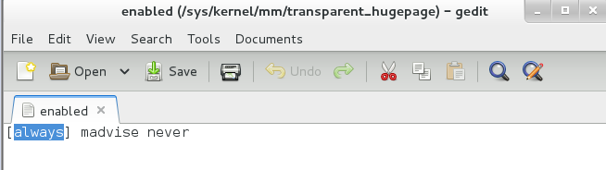

然后发现，根本没用，因为always是改不了的。所以不能这么改，而且后面的值本身就是never，醉了

直接打开命令行输入：下一个警告也改了

echo never > /sys/kernel/mm/transparent_hugepage/enabled

echo never> /sys/kernel/mm/transparent_hugepage/defrag

改了以后cat一下发现什么都没变，这个问题我没想通，但是执行了这两条语句确实警告没了

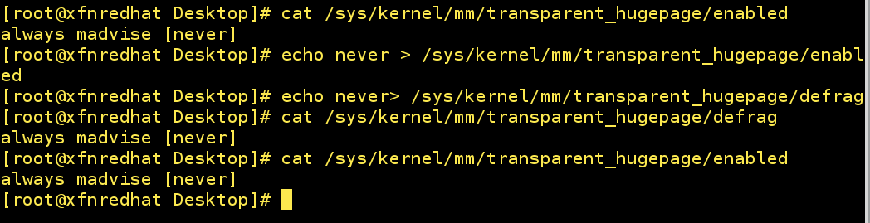

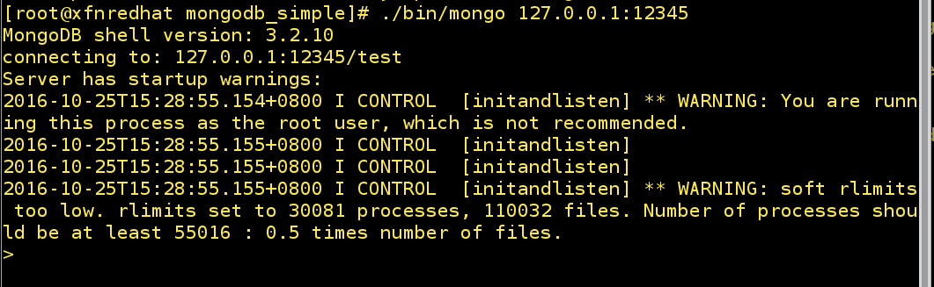

3. WARNING: soft rlimits too low. rlimits set to 30081 processes, 110032 files. Number of processes should be at least 55016 : 0.5 times number of files.

解决：修改配置文件 /etc/security/limits.conf，添加配置信息：

[root@localhost ~]# vi /etc/security/limits.conf

mongod soft nofile 64000

mongod hard nofile 64000

mongod soft nproc 32000

mongod hard nproc 32000

（xfn）警告2和3

然后如果，你以xfn身份执行，也是一样，记得su root执行echo never

然后vi /etc/security/limits.conf

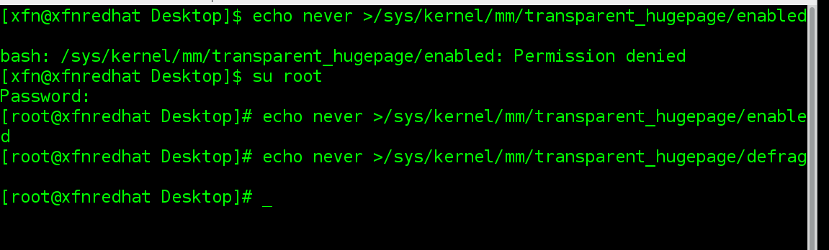

然后重启一下服务

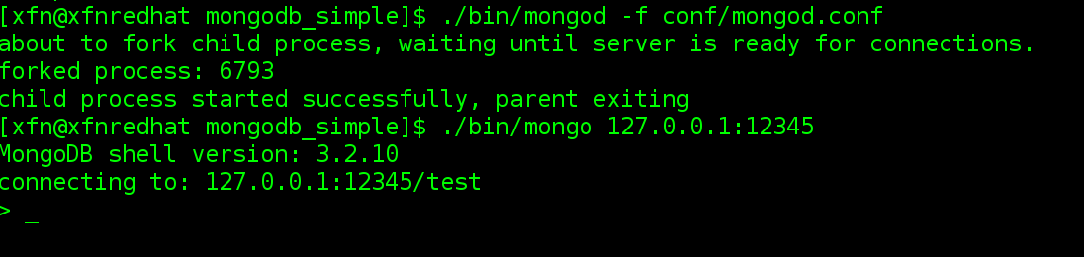

看见左下角的>,此处可执行数据库指令了

如何关闭客户端连接

输入db.shutdownServer(),提示没权限啊，使用use admin之后再执行就行了

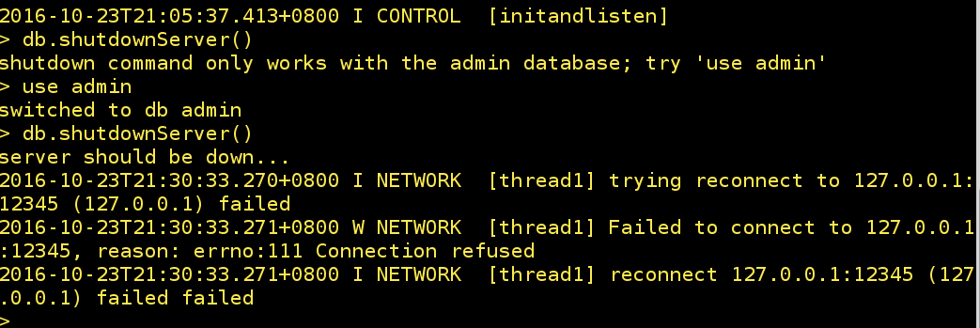

搞定退出即可

另一种方式是使用kill -15 pid或者 kill 特殊情况可以使用kill -9

发现直接写

exit()

也能退出客户端连接